Bytów Październik 2025

XXXVI Ogólnopolski ,,Bieg Rodła”

Klub MLKS „Baszta” Bytów wraz z Szkołą Podstawową w Gostkowie zapraszają na Ogólnopolski XXXVI ,,Bieg Rodła” który odbędzie się 18.10.2025.r.
W załączeniu przesyłamy regulamin Biegu Rodła

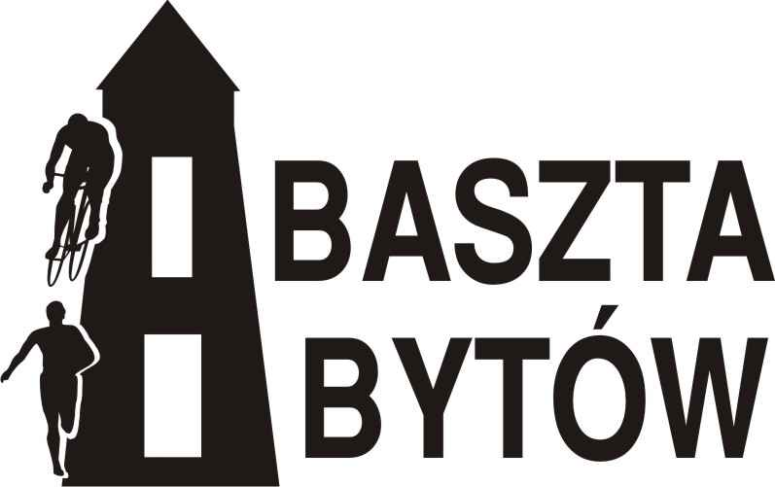



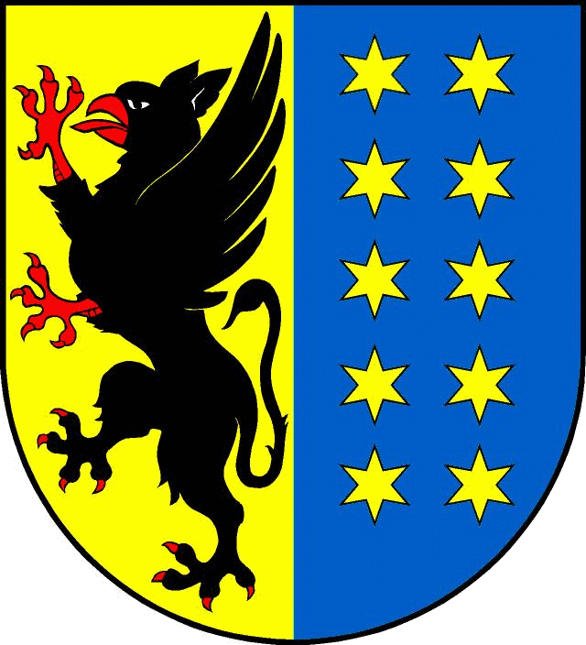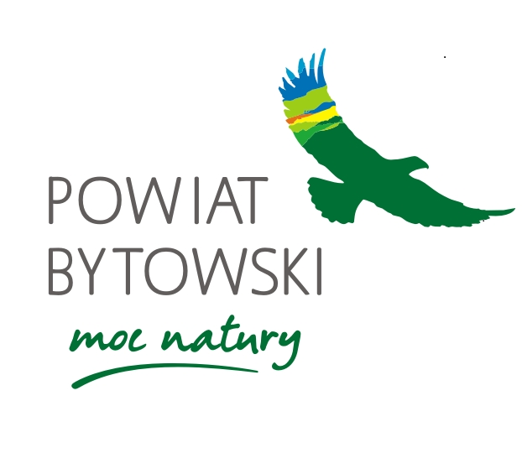

XXXVI OGÓLNOPOLSKI
,,BIEG RODŁA’’ – REGULAMIN
BIEGÓW SZKOLNYCH

CEL ZAWODÓW
Popularyzacja biegania jako podstawowej formy rekreacji fizycznej.
Podtrzymanie tradycji biegów rodła. Pierwszy bieg rozegrano 08.10.1988r.

ORGANIZATORZY

MLKS. BASZTA Bytów sekcja LA
Urząd Miasta Bytów
Starostwo Powiatowe w Bytowie
Szkoła Podstawowa w Gostkowie
Ochotnicza Straż Pożarna w Gostkowie
Rada Sołecka wsi Gostkowo

TERMIN I MIEJSCE BIEGU

18.10.2025 - godz.11.00 Tereny rekreacyjne przy OSP w Gostkowie.

PROGRAM IMPREZY
10.30 – 11.00 – zapoznanie z trasą biegu
11.00 – otwarcie imprezy Burmistrz, Starosta, Dyrektor Sołtys
11.05 – biegi przełajowe

Kolejność dekoracji: przedszkolaki, szkoły podstawowe, bieg główny, nordic walking

NAGRODY

W każdej kategorii przewidujemy:

- I miejsce puchar i nagroda rzeczowa
- II– III miejsce nagroda rzeczowa
- IV– VI miejsca nagrody w miarę możliwości

INNE

- Uczestnicy startują z kartą startową oddając ją na mecie
- Koszty przejazdu pokrywają uczestnicy
- Biegi odbędą się bez względu na pogodę
- Organizator zapewnia opiekę medyczną
- Dzieci i młodzież startują na odpowiedzialność opiekunów
- W sprawach nie ujętych niniejszym regulaminem rozstrzyga organizator
- Za rzeczy zagubione organizator nie ponosi odpowiedzialności.
- Sprawy sporne proszę zgłaszać i rozstrzygać z Sędzią p. Andrzejem Korniakiem
- Decyzja sędziego jest ostateczna

XXXVI ,, BIEGU RODŁA”

Godz. 11.05 Bieg przedszkolaka rocznik 2019 i młodsi 150m

Godz.11.10 BIEGI SZKÓŁ PODSTAWOWYCH

Dziewczęta Rocznik Chłopcy
400 m 2018 - 2017 (I – II SP) 400 m
600 m 2016 - 2015 (III – IV SP) 600 m
750 m 2014 - 2013 (V – VI SP) 750 m
750 m 2012 - 2011 (VII – VIII SP) 1500 m

Start w marszu Nordic Walking po Biegu Głównym dystans ok 4 km.

START BIEGU GŁÓWNEGO po biegach szkolnych około 4 km.
Start w biegu głównym i Noridic Walking bezpłatny.

DEKORACJE



XXXVI OGÓLNOPOLSKI BIEG „RODŁA”
REGULAMIN BIEGU GŁÓWNEGO i NORDIC WALKING

CEL IMPREZY

Pierwszy bieg RODŁA rozegrano w roku 1988, naszym celem jest popularyzacja biegania jako najprostszej formy ruchowej oraz potrzymanie tradycji biegów RODŁA

ORGANIZTORZY

MLKS, ,Baszta” BYTÓW, Szkoła Podstawowa w Gostkowie, Rada rodziców przy Szkole w Gostkowie, Rada Sołecka wsi Gostkowo , LZS Gdańsk, Samorząd UM. Bytów, Starostwo Powiatowe w Bytowie, OSP. Gostkowo
TERMIN I MIEJSCE

Bieg rozegrany zostanie w Gostkowie w dn. 18.10. 2025/ sobota/( Tereny przy OSP w Gostkowie )
Po biegach szkolnych Dystans biegu głównego około 4000m ,.
Uroczyste otwarcie zawodów godz.11.00

UCZESTNICTWO

W biegu głównym mogą wziąć udział osoby które nie posiadają przeciwwskazań zdrowotnych do udziału w biegu. Dla niepełnoletnich uczestników biegu głównego wymagana jest pisemna zgoda pełnoprawnych opiekunów.
Każdy zawodnik startuje na własną odpowiedzialność, co potwierdza złożeniem podpisu pod oświadczeniem o zdolności do udziału w biegu. Każdy zawodnik ma obowiązek zapoznać się z regulaminem i zobowiązany jest do jego przestrzegania. Pobranie numeru startowego jest jednoznaczne z akceptacją
regulaminu biegu.

ZGŁOSZENIA

Zapisy elektroniczne do dnia 17.10.2025r. zgłoszeniowego on-line dostępnego na stronie internetowej dostartu.pl Zgłoszenia do zawodów w dniu startu w biurze zawodów do godz. 11.00

NAGRODY

Pierwsze trzy miejsc w klasyfikacji generalnej biegu głównego otrzymają puchary i nagrody rzeczowe IV –VI nagrody rzeczowe, pierwszych 45 zawodników otrzyma medal Rodła.
Nordic Walking 6 miejsc w kategorii kobiet i 6 w kategorii mężczyzn otrzyma statuetki.

Zawodnicy w biegu głównym i marszu Nordic Walking startują na własną odpowiedzialność, świadomi swojego stanu zdrowia. W razie jakichkolwiek zdarzeń losowych i zdrowotnych organizator nie ponosi odpowiedzialności z zaistniałe sytuacje. Uczestnicy nie mają prawa dochodzić jakichkolwiek roszczeń od organizatora za zaistniałe zdarzenia.
Organizator nie ponosi odpowiedzialności za pozostawione na terenie zawodów rzeczy.

SĘDZIA GŁÓWNY ,,BIEGU RODŁA” : ANDRZEJ KORNIAK

